HƯỚNG DẪN NGHIÊN CỨU BÀI HỌC - MÔN MĨ THUẬT 6
(Đối với học sinh không thể học tập trực tuyến)

CHỦ ĐỀ: NGHỆ THUẬT TIỀN SỬ THẾ GIỚI VÀ VIỆT NAM
TUẦN 13+14 : TÚI GIẤY ĐỰNG QUÀ TẶNG

1. Khám phá các hình thức túi giấy
Quan sát một số hình thức túi giấy và cho biết
- Túi giấy có công dụng gì trong đời sống
- Túi giấy thường có các bộ phận nào
- Kiểu dáng và hình trang trí trên túi giấy như thế nào?
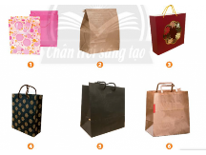
Trả lời:
- Công dụng của túi giấy trong đời sống: Túi giấy là sản phẩm thân thiện với môi trường, rất dễ dùng và tiện lợi. Túi giấy dùng để:
- Các hãng thời trang sử dụng túi giấy để quảng cáo cho thương hiệu của mình
- Đảm bảo vệ sinh và an toàn thực phẩm
- Để đồ dùng theo lựa chọn, sở thích cá nhân
- Các bộ phận của túi giấy:
- Túi
- Dây túi, quai xách
- Kiểu dáng và hình trang trí trên túi giấy đa dạng về mẫu mã. Thiết kế đa dạng từ đường nét, màu sắc, thiết kế phù hợp với từng mục đích sử dụng

2. Cách thiết kế tạo dáng túi đựng bằng giấy
Quan sát hình và nêu cách thiết kế mẫu túi giấy
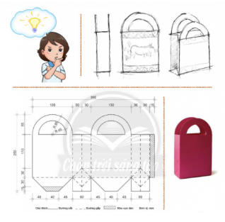
Trả lời:
Cách thiết kế mẫu túi giấy:
- Xây dựng ý tưởng
- Phác thảo, xác định kiểu dáng, kích thước túi
- Triển khai bản vẽ kĩ thuật (đơn vị đo mm)
- Cắt, gấp, dán hoàn thiện sản phẩm

3. Thiết kế tạo dáng và trang trí túi giấy với hình vẽ thời Tiền sử
- Xác định công năng sử dụng của túi và lựa chọn vật liệu phù hợp
- Thực hiện theo cách hướng dẫn
- Xác định vị trí, tỉ lệ và trang trí trên hình trên bản vẽ
- Cắt hình theo bản vẽ, dán và hoàn thiện sản phẩm mẫu
Trả lời:
Thiết kế túi giấy với hình vẽ thời Tiền sử cần lưu ý một số phương diện sau:
- Xác định công năng sử dụng của túi và lựa chọn vật liệu phù hợp
- Thực hiện theo cách hướng dẫn thiết kế (đã tìm hiểu ở mục 2)
- Xác định vị trí, tỉ lệ và trang trí trên hình trên bản vẽ
- Cắt hình theo bản vẽ, dán và hoàn thiện sản phẩm mẫu
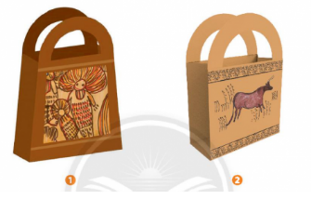

4. Trưng bày sản phẩm và chia sẻ
Nêu cảm nhận và phân tích:
- Sản phẩm em yêu thích
- Hình dạng, màu săc, tỉ lệ và tính cân bằng của sản phẩm
- Cách tạo dáng và sắp xếp họa tiết trang trí
- Công năng của sản phẩm
- Cách điều chỉnh để sản phẩm đẹp và hữu dụng hơn
Trả lời:
Học sinh thực hiện và trưng bày sản phẩm và phân tích các nội dung sau:
- Hình dạng, màu săc, tỉ lệ và tính cân bằng của sản phẩm
- Cách tạo dáng và sắp xếp họa tiết trang trí
- Công năng của sản phẩm
- Cách điều chỉnh để sản phẩm đẹp và hữu dụng hơn

5. Tìm hiểu quy trình thiết kế mẫu một sản phẩm công nghiệp
Quan sát, thảo luận để nhận biết quy trình thiết kế mẫu sản phẩm công nghiệp
Trả lời:
Nhận biết quy trình thiết kế mẫu sản phẩm công nghiệp: Thiết kế tạo dáng (thiết kế sản phẩm công nghiệp) là một lĩnh vực thuộc mĩ thuật ứng dụng, kết hợp nghệ thuật và khoa học công nghệ nhằm tạo ra sản phẩm có tính thẩm mĩ và tiện ích trong cuộc sống.
- Quy trình thiết kể một sản phẩm công nghiệp:
- Nghiên cứu công năng sử dụng và nhu cầu người dùng
- Phát triển ý tưởng phác thảo
- Triển khai bản vẽ chi tiết
- Tạo mẫu, thử nghiệm, chỉnh sửa
- Sản xuất hàng loạt

